Presentación sobre el proyecto final

Blanca Domènech Pellejà

Contenido

## 1 Fichero README

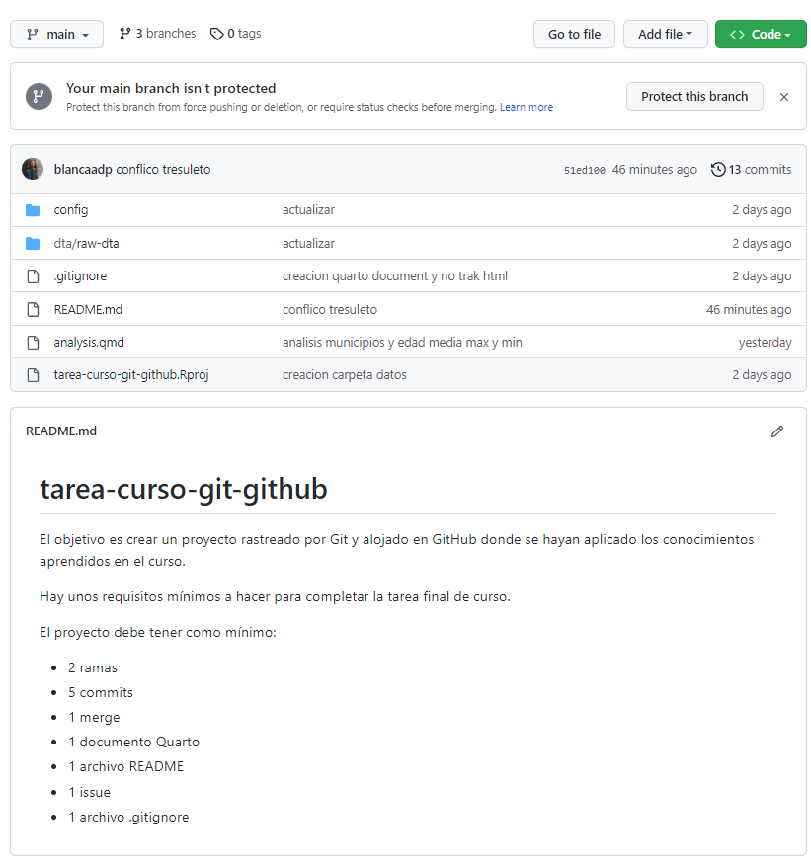

## 2 Issue

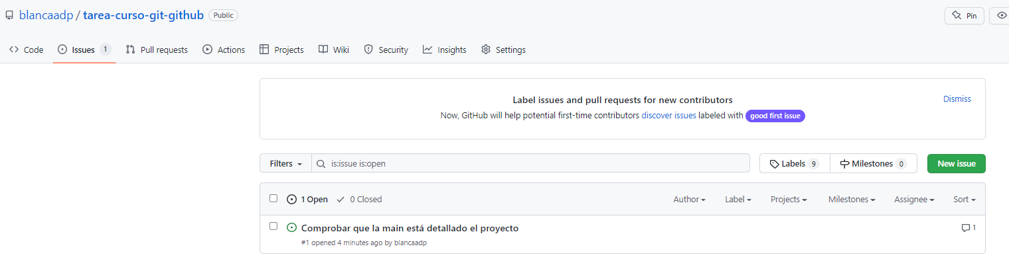

## 3 Participantes proyecto

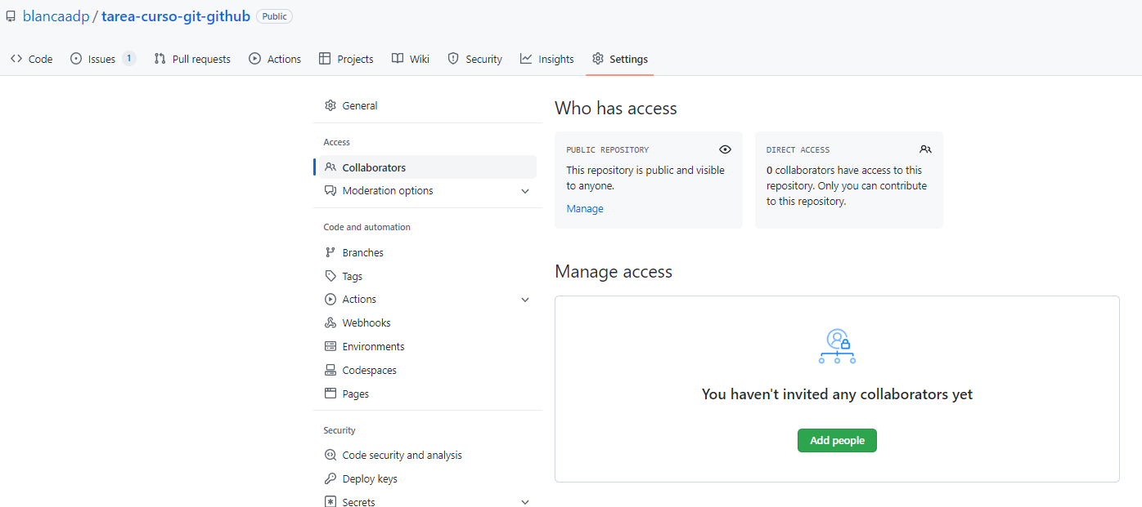

## 4 Historial de commits

### 4.1 Visualización en GiHub:

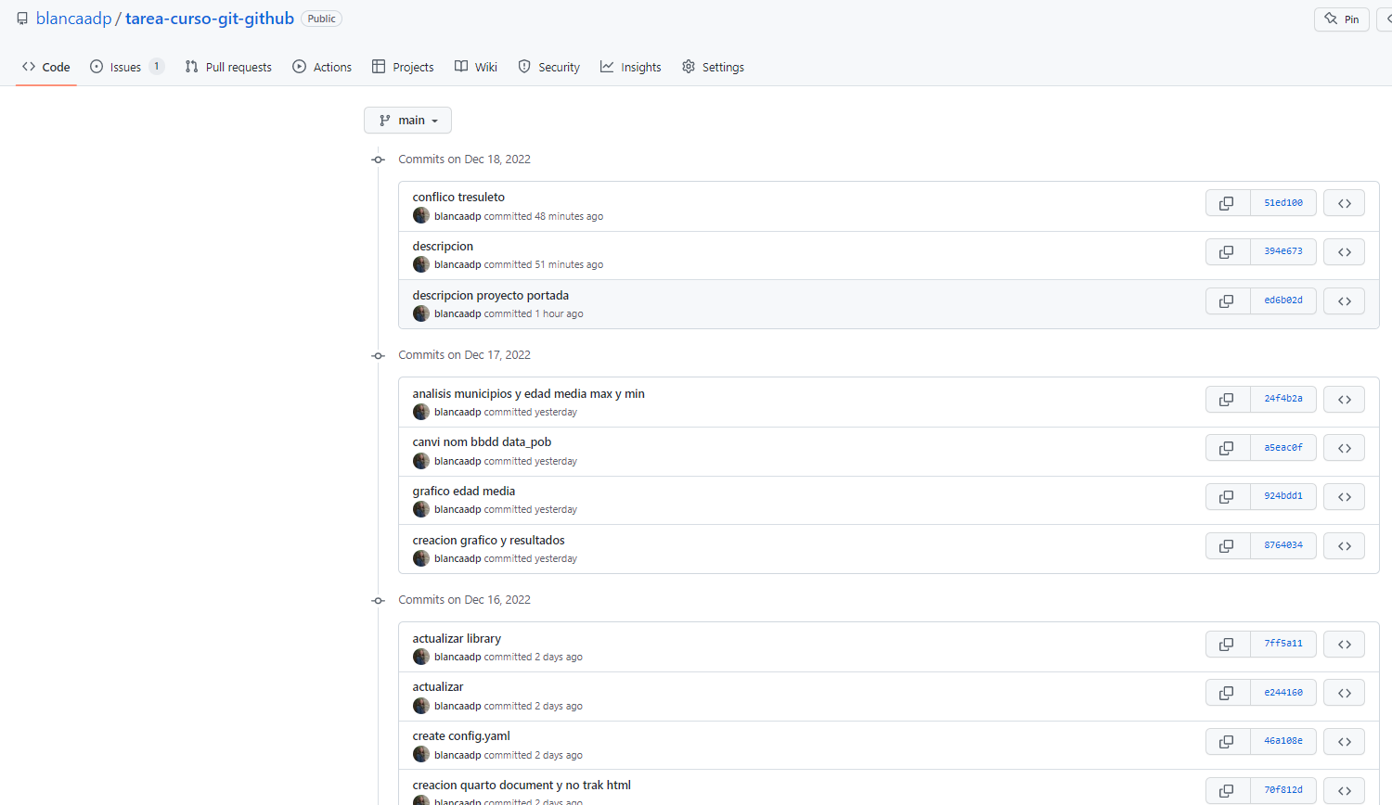

### 4.2 Visualización en RStudio:



## 5 Documento Quarto y documento word

Este documento con las imágenes se ha creado a partir del documento r.qmd.

## 6 Explicación organización

En este caso el proyecto no se ha relizado con colaboración.